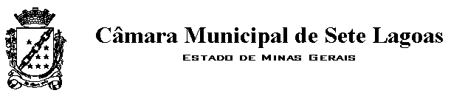

ANTEPROJETO DE LEI Nº ________/2018

Dispõe sobre a proibição de venda de filhotes de cães e gatos menores de 06 meses no município de Sete Lagoas e dá outras providências.

Art. 1º Fica vedada no Município de Sete Lagoas a venda de filhotes de cães e gatos até os 06 meses de vida.

Art. 2º Os infratores do disposto no artigo 1º ficarão sujeitos ao pagamento de multa no valor de um salário mínimo por animal vendido vigente à época da infração.
§ 1º Das penalidades aplicadas por infração ao disposto nesta lei será assegurado o direito de ampla defesa e ao contraditório ao infrator, nos seguintes termos:

Art. 3 º Esta Lei entrará em vigor na data de sua publicação.

JUSTIFICATIVA

O objetivo desta lei é proibir a comercialização de cães e gatos até os 06 meses de vida.
Tal medida é porque as pessoas compram animais pequenos no impulso, porque eles são bonitos e fofinhos, sem saber realmente como os animais ficarão, e por isso, acabam abandonando os animais depois que eles crescem.
Visa também acabar com a fábrica de filhotes, defendendo o bem estar dos animais, visto que muitas vezes eles são desmamados bem antes do período correto, além de não manterem condições propícias para os animais. Essa falta de cuidado e condições pode causar doenças e até traumas nos animais, lhes causando grande sofrimento.
Os municípios apresentam a competência legislativa ampla para regular matéria de interesse local, mesmo aquelas que dizem respeito às questões de meio ambiente, nos termos do artigo 30, I, acima transcrito, que não se confunde ou conflita com a competência suplementar.
Há, portanto, competência legislativa do município, em matéria ambiental, para suplementar a legislação federal e estadual e para regular questões de interesse local.
Solicito desde já, o apoio dos demais vereadores para a aprovação da presente proposta.

Sete Lagoas, 20 de Setembro de 2018.

